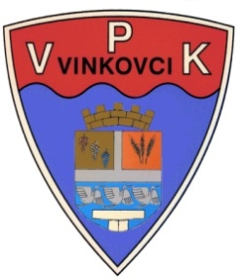
VINKOVAČKI PLIVAČKI KLUB
www.vpk-vinkovci.hr
e-mail vpk.vinkovci@gmail.com

PRIJAVA NATJECATELJA
M/ Ž (zaokružiti)

NATJECANJE 1. Sova kup, Vinkovci 23.05.2015.
KLUB
Ime i Prezime | Kategorija | Godrođ | SLOBODNO |  |  |  |  | PRSNO |  |  | LEĐNO |  |  | LEPTIR
Ime i Prezime | ABCDE | Godrođ | 50 | 100 |  |  |  | 50 | 100 |  | 50 | 100 |  | 50 | 100
ŠTAFETE: SLOBODNO 8X50 Trener: M.P. Delegat:

